10 częściowy komplet pościeli do łóżeczka z baldachimem - gdzie kupić?
W naszym artykule podpowiemy Ci, gdzie możesz kupić 10 częściowy komplet pościeli do łóżeczka z baldachimem na prezent. Zachęcamy do lektury artykułu.

10 częściowy komplet pościeli do łóżeczka z baldachimem - rozwiązanie dla niemowląt
Szukasz odpowiedniego wyposażenia do łóżeczka dla niemowlaka? W naszym artykule podpowiadamy dlaczego 10 częściowy komplet pościeli do łóżeczka z baldachimem to doskonały wybór.
Gdzie kupić łóżeczko dla niemowląt?

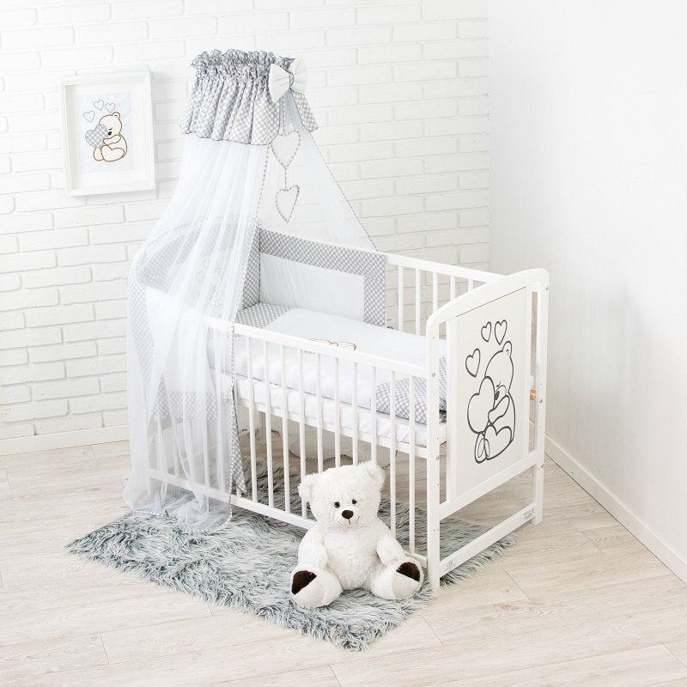
Szukając łóżeczka dla niemowlęcia a także wyposażenia tekstylnego, warto zapoznać się z ofertami sklepów internetowych, gdzie znajdziemy szeroki wybór produktów z tej kategorii. Jedną z propozycji jest 10 częściowy komplet pościeli do łóżeczka z baldachimem. Co zawiera komplet? Znajduje się w nim kołdra poszewka na kołdrę, poszewka na poduszkę zapinana na zamek, funkcjonalny ochraniacz do łóżeczka z haftem, poduszka o wymiarach 40x60cm, kołdra do łóżeczka dopasowana do rozmiaru poszewki, prześcieradło z gumką, baldachim do łóżeczka, wykonany z szyfronu oraz stelaż do baldachimu, kokardę jako śliczną ozdobę i wiszące serduszka, również jako forma dekoracji.
10 częściowy komplet pościeli do łóżeczka z baldachimem w Bello24
W sklepie internetowym Bello24 znajdziemy nie tylko wspomniany 10 częściowy komplet pościeli do łóżeczka z baldachimem ale także szeroki wybór kocyków, pościeli czy prześcieradeł do dziecięcego pokoju.

